

**６がつ　りすぐみだより**

**常磐保育園　2023年5月31日**

**りす組担任　新田麻弥　大野利紗　矢川玲子　有賀美晴　工藤麻結子**

**あっという間に季節は梅雨に移り変わり、気候の変化は大きいですが、体調管理に気をつけながら、今月も楽しんで過ごしていきたいと思います。りす組での生活も２ヶ月が経とうとしています。登園時に泣けてしまうことも少なくなり、笑顔で元気に登園してくれることをとても嬉しく思います。**

**先日は、お忙しい中保育参観に参加いただきありがとうございました。いつもとは違う雰囲気の中で子ども達の戸惑いもあったかとは思いますが大好きな保護者の方と一緒の時間を過ごすことができて、嬉しかったと思います。本当にありがとうございました❀**

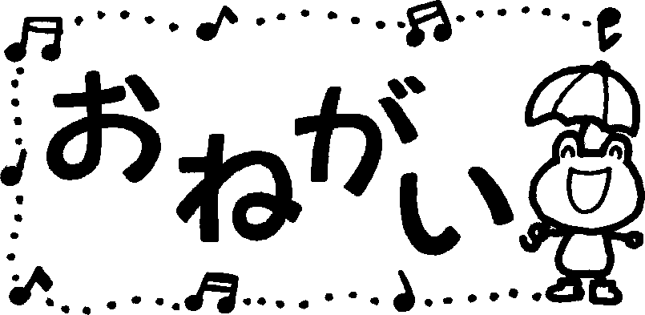

〜トイレトレーニングについて〜

**少しずつ、トイレトレーニングを考えてみえるご家庭もあると思います。**

**★ご家庭でトイレに挑戦される際は、まずオムツを替える時に、トイレに座ってみましょう。**

**❀トイレで排泄が成功した時には十分に褒めてあげてください❀**

**★パンツを履く際は、短時間で行うと良いかと思います。（午前中、夕方だけなど短時間で行いましょう）**

**★トイレトレーニングは、土日など時間に余裕がある時に行いましょう。**

**★子どもの気持ちに寄り添いながら行いましょう。**

**排泄の間隔が短いお子さんも見えます。個人差がありますので、進めていけそうであれば個人的に声をかけさせていただきますので、質問などあれば保育士までお声かけください。**

★６月２７日よりプールが始まります。プールバック、フェイスタオル、水着のご用意をお願いします。

　プール帽子は後日お渡しします。詳細は後日配布のおたよりをご確認ください。

★徐々にスプーンで上手にすくったり、こぼさず食べたりすることができるようになってきました。

　今度は少しずつ食べる前に、正しいスプーンの持ち方や、食事の姿勢についても知らせていきたいと思います。スプーンを上から握るのではなく、下から握り、鉛筆握りができるように、ご家庭でも声をかけてあげてください。

**◎梅雨期の衛生に十分に配慮しながら、健康に過ごすことができる。**

**◎保育者を仲立ちとして、友達と関わって遊んだり言葉のやりとりを楽しんだりすることができる。**

**◎進んでトイレに行き、排泄のリズムを少しずつ身につけることができる。**

**◎梅雨期の自然や動植物に触れ、興味・関心を持つことができる。**

**6月のねらい**